Коллекция одежды для сочинской олимпиады
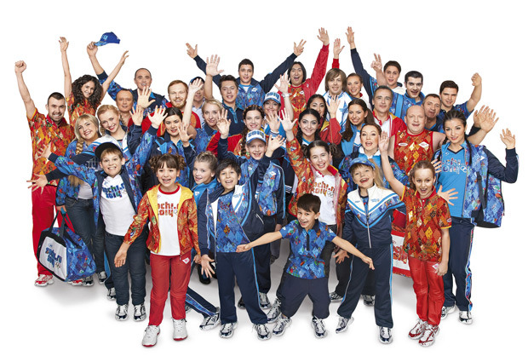
Источником вдохновения для создания коллекции одежды Сочи 2014 и обуви послужили образы, выраженные в девизе самой коллекции «So Beautiful! So Great! So Special!». Данный посыл вполне понятен всем: и соотечественникам, и гостям со всего мира. Он отражает в себе красоту, величие и уникальность как самой олимпиады, так и России в целом.
В коллекции использовался образ лоскутного одеяла – его считают официальным образом Олимпийских игр. Национальные узоры и орнаменты России: кружево, хохлома, гжель, кубанские узоры, павлопосадские платки и многое другое – соединилось в один прекрасный единый узор на футболках и майках олимпийской коллекции одежды.
Четыре года жизни всех болельщиков и спортсменов сконцентрировались на двух неделях олимпиады. Для одних – это самая вершина карьеры, для других – пик человеческих эмоций. Воздух пропитан напряжением, а миллионы глаз прикованы к стадиону. Всего одно мгновение – и это станет прошлым, историей, которую хочется сохранить в своей памяти.

Спортивная форма сочинской Олимпиады
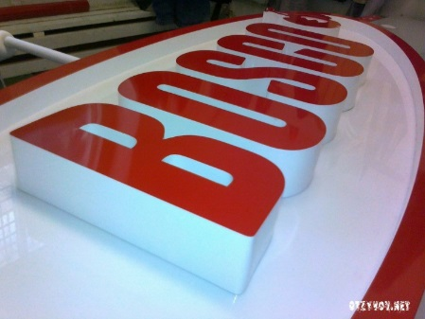
Что касается олимпийской формы сборной России, то тендер на её производство уже который раз подряд выигрывает известная компания «Bosco Sport» (Боско Спорт).
Олимпийская форма сборной России была представлена жителям страны. Представляли ее родственники, друзья и сотрудники коллектива Bosco. Они все разных национальностей, разных возрастов, женщины и мужчины, дети и взрослые, активные болельщики и спортсмены.
Особенную дату – 500 дней до начала Олимпийский игр, компания BOSCO отпраздновала, представив публике коллекцию «Сочи-2014».
Для сочинской Олимпиады компания «Боско Спорт» разработала визуальный образ лоскутного одеяла, вместившего в себя узнаваемый российский рукодельный промысел. Здесь соединились гжель, жостовская эмаль, кубачинские узоры, павлово-посадские платки, ивановский ситец, хохлома, мезенская роспись, вологодское кружево, якутские узоры и уфтюжская роспись. В зимнем сезоне к знакомой оранжево-красной и сине-голубой гамме добавилась также сиренево-фиолетовая гамма. Все изделия содержат в себе символику олимпийских игр.
Коллекция одежды «Сочи-2014» ориентирована в первую очередь на молодежь и предназначается для спорта, а также активного отдыха, а еще для свободного времяпрепровождения. Каждый найдет для себя модели на любой цвет, вкус, кошелек. Качественный пуховик согреет обладателя, функциональный вместительный рюкзак дополнит образ фаната.

